C语言课程

设计报告

专业：计算机科学与技术

年级班级：2001班

姓名：吕和航

学号：203230117

联系电话：15011026737

1. **整体设计**

整体的设计目标:该软件主要是实现对学生成绩进行系统化的管理，首先可以对学生基本信息进行输入和存取，其次可以读取显示学生的相关信息，然后可以删除和插入学生的相关信息，还有就是可按学号查询此学号的学生的相关信息，并按照总成绩算出的平均分的高低进行排序。由此来系统化管理学生成绩，并达到简易操作的目的。

本系统（看下方流程图）设计目的是对学生个人信息和学生成绩进行查询。包括：查找学生信息、修改学生信息、插入学生信息、删除学生信息、排序学生信息。每个模块任务能力独立进行，互不干扰，能更加方便提高使用者的查询效率，让使用者拥有更好的用户体验感。首先，进入设计的学生成绩管理系统，输入学生的个人信息：姓名班级及学号，再进行对学生成绩的查找，可以快捷并且准确的查找的学生成绩，修改学生信息、插入学生信息以及删除学生信息是对查询结果错误的处理及其补救方式，而排序学生成绩信息模块是将学生各科成绩进行列举，并且求出平均值，在全班成绩或者学校成绩进行排榜，能让使用更加一目了然的了解学生的成绩，更能清晰的观察出学生的优势学科和弱势学科，方便得知自己的弱势在哪里，在哪科多进行努力的学习任务。

该系统采用的是自顶而下层次化的模块结构。本学生成绩管理系统以查询学生各科成绩为核心，将一个很复杂的任务进行碎片化处理，将任务逐个解决击破，而达成使用者的目的。

1. **流程图与功能模块说明**
2. **流程图**

学生成绩管理系统

排序学生信息

删除学生信息

插入学生信息

查找学生信息

修改学生信息

输入学生信息

退出程序

1. **功能模块**

本系统主要包括两个模块，模块任务是对学生信息和学生成绩的查询。由于本系统是学生成绩管理系统，我把它设计成三个系统程序的执行任务方便使用者进行实际操作。

（1) 输入输出。在此系统中，学生成绩相关信息可以从键盘上直接录入，学生记录由基本信息（姓名、学号）和学生成绩信息字段构成。录入的信息暂时保存在内存中，并以随时在屏幕上显示。录入结束后可选择将这些数据保存到文件中。

1. 查询系统。当录入比较多的数据记录以后，要求可以查询指定的记录以后，要求可以查询指定的记录。在此系统中，可以按照学号或姓名来查询相关记录。

（3）更新系统。该模块主要是对学生记录进行维护，在此系统中，主要实现对记录的删除、修改、排序等功能。在完成这些操作后，需要将修改后的数据保存到文件。

下面我将进行每个功能模块的介绍:

1.主函数页面（主页面）

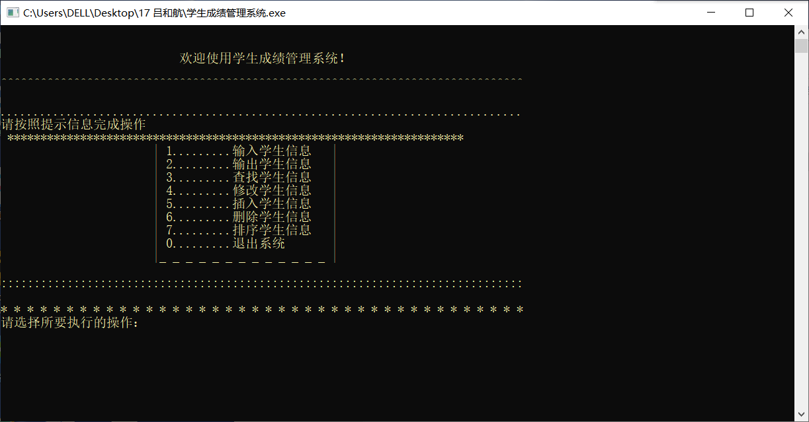

说明: 在这个页面的源代码中主要是以主函数main为函数框架，然后使用int型变量，char型变量，然后在函数内使用输出函数printf（）,strut函数进行设计。

可使用printf（）输出数字键（1到0），进行任务选择，1到0对应着每一选项算对应的函数，并执行所对应的任务，并设置结束退出系统函数结束程序，就构成了一个学生成绩管理系统，形成图标表格如上图所示。

2.输入学生信息

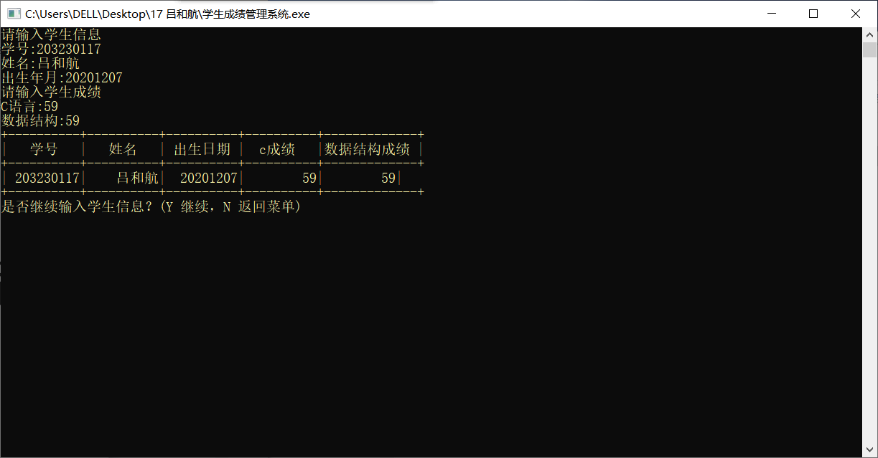

说明: 通过主界面，选择数字1后，跳转入此页面，如果已经学生信息则会显示各科学生成绩，如没有输入学生信息将会显示未找到此学生信息。

此页面的源代码主要使用了printf()输出函数。if-else的循环结构，并用printf（）输出学生成绩信息。

3查找学生成绩

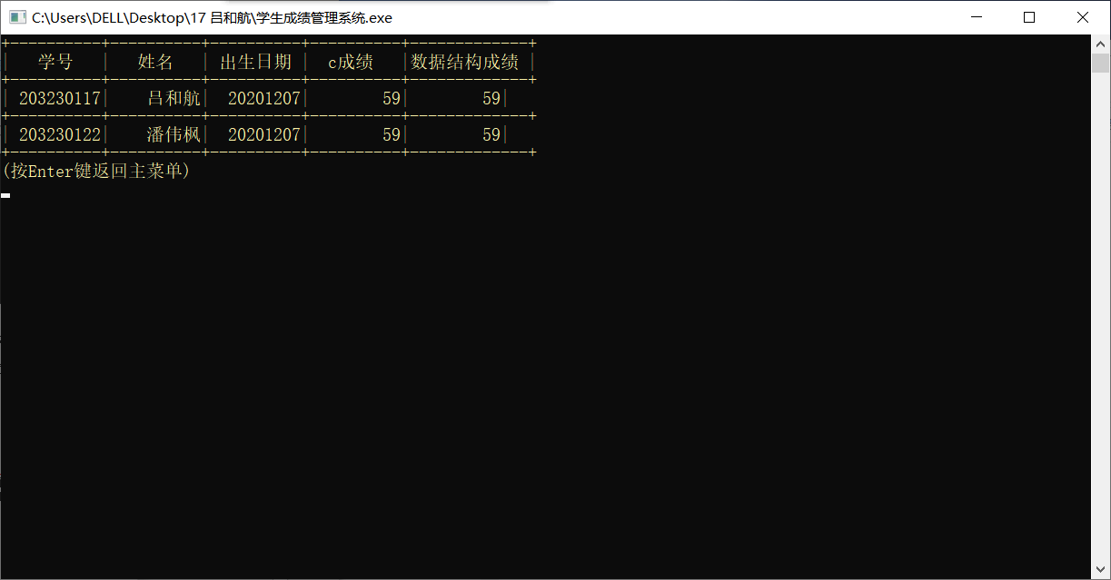

说明: 通过主界面，选择数字2后，跳转入此页面，然后通过页面所给出的提示进行各项数据的输入。

此页面的源代码主要使用了while语句，if-else循环结构，if-goto循环结构，printf（）输出函数对学生信息进行查找。

4.确定学生信息

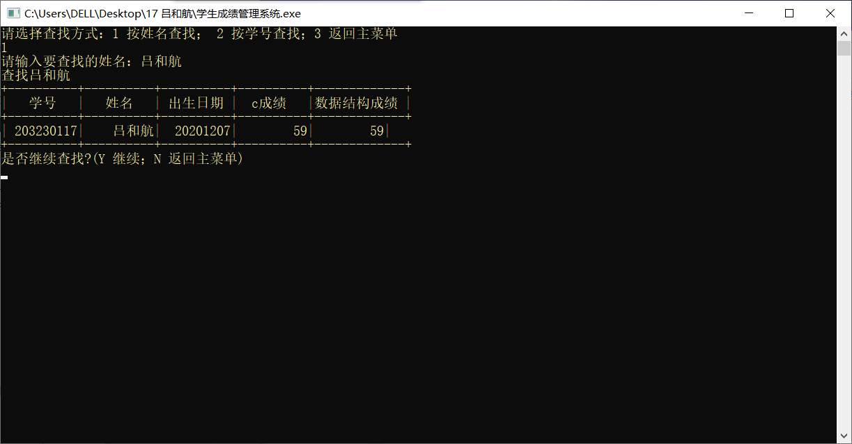

说明: 通过主界面，选择数字3后，跳转入此页面，然后再次输入学生信息作为确定，此页面的源代码主要使用了for()循环函数、if()选择函数、scanf()输入函数以及printf()输出函数，得到学生的成绩。

5修改学生成绩

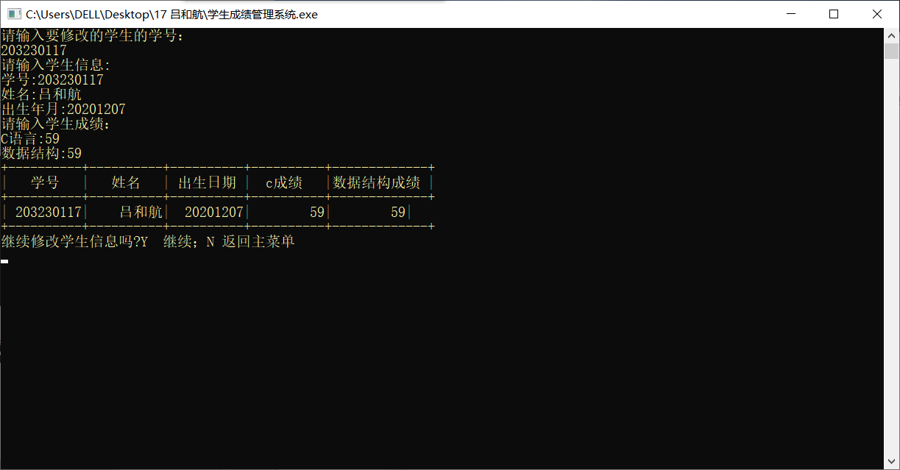

说明: 通过主界面，选择数字4后，跳转入此页面，然后通过页面所给出的提示进行各项数据的输入。

此页面的源代码主要使用了for()循环函数、if()选择函数，if-else循环结构以及printf()输出函数，通过scanf函数对使用者想更改的成绩栏的内容进行更改。

6.插入学生成绩

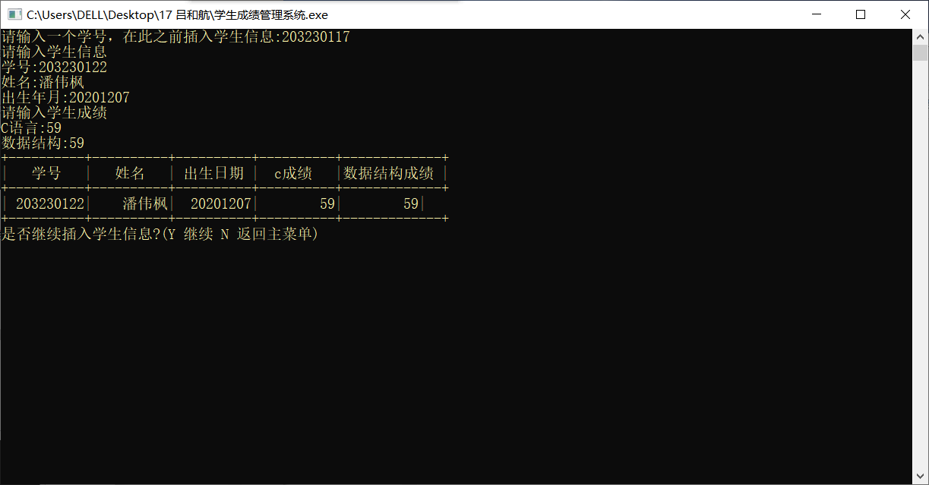

说明: 通过主界面，选择数字5后，跳转入此页面，此页面的源代码主要使用了for（）循环函数，if-else循环结构，printf()输出函数，通过已有的学生成绩进行更改操作，通过if-else循环结构对学生成绩进行插入修改，将使用者想插入的内容插入到学生成绩中，并用printf（）输出函数输出学生成绩信息。

7.删除学生成绩

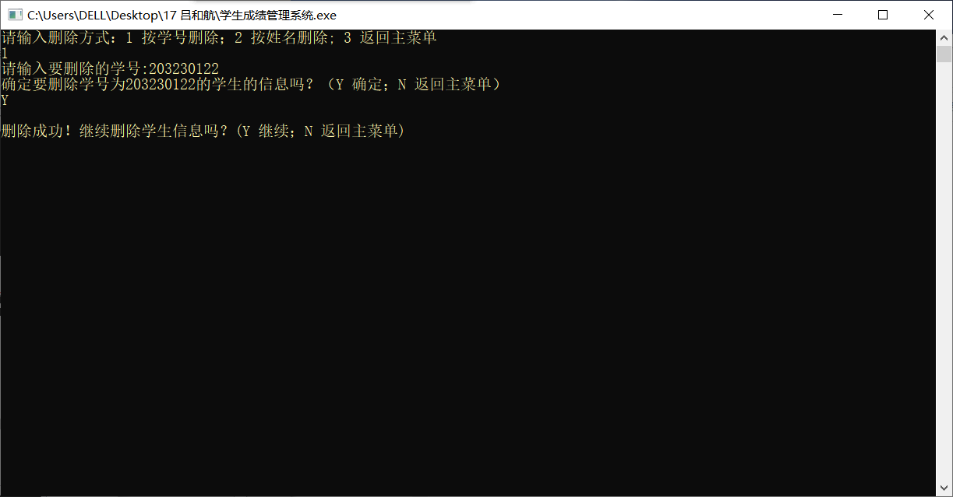

说明: 通过主界面，选择数字6后，跳转入此页面，此页面的源代码主要使用了for（）循环函数，printf（）输出函数，将错误的学生成绩信息进行删除操作。

1. 排序学生成绩

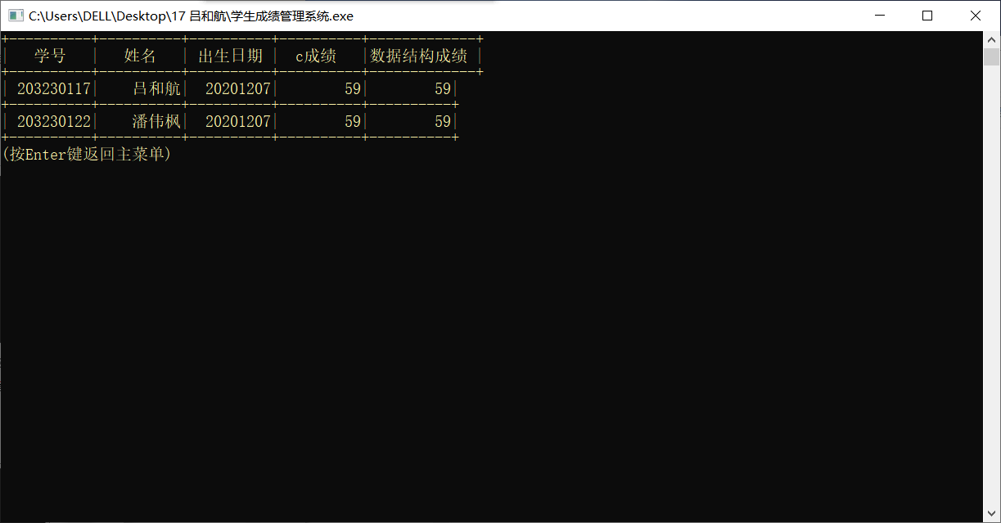

说明：通过主界面，选择数字7，跳转入此页面，此页面源代码主要使用了switch-case循环结构，if-elae循环结构，scanf（）输入函数，printf（）输出函数，将查找的学生成绩按从高到低进行排序求平均值，方便使用者对学生成绩的深度分析。

1. **总结**

这个系统做下来大概花了我一周的时间，老师刚布置完这个程序设计这项作业的时候整个人都是有些懵的，也是刚读大一，C语言也本身掌握的不是很熟练，就开始设计人生中的第一个程序，属实感觉对于我有一些困难，但是想想以后毕竟要做一名程序员，也应该把这种设计小程序这种初级困难克服，于是我开始翻C语言的书一点点抠代码，最后设计出了这样一个程序。

这个系统让我感觉最难的部分应该就是设计数据库和用代码来实现窗体的功能，毕竟万事开头难，起初开始做的时候，我没有编写删除和排序成绩的板块，导致程序设计出来的程序有错误的结果并且无法处理，我还特意去网上查了这种情况我应该如何做，有些代码是照着书去敲的，然后一点一点的自己去实现，从开始的不熟悉、不理解到现在的可以自己背着写一些代码，我自我感觉收获还是蛮大的。

在此次设计中也遇到了许许多多的问题，调试分析时也会出现各种各样的错误，也就需要自己查阅更多的资料，修改源代码，调试分析，再到逐步完善的经过，好像每一次正确结果的程序输出，我都把它当作一次成长，并吸取我错误的教训。我也会翻阅老师在程序设计课上所讲的知识，并把我所能运用上的源代码编写入我自己设计的程序中。回顾这两节程序设计课的内容课程学习，让我真正体会到了理论与实践相结合的重要性。从拿到一个设计题目，再到对题目的构思、画流程图，到最后的编写源代码、调试分析、逐步完善、最后的整个程序的完成，等待程序结果的输出，看似是一个比较简单过程，但是对于一个初次接触程序设计的我来说，每次似乎都是毁灭性的打击。但是越是困难，就越要有解决困难的决心，并付之于行动，我先自己查阅资料再把自己改正不了的代码错误找班级C语言学的好的同学请教并解决源代码错误问题，努力做到问题的及时解决。

我设计的这个程序主要用的循环结构是for（）和if-else循环结构，就比如我在设计删除学生成绩的功能板块时，在修改记录时，因为它涉及的面很广，换句话来说改动一个表格，很多表格中的内容也会随之改动，这个问题就比较难以实现，所以我在考虑在修改记录时，先删掉这条要修改的记录，然后符合条件的其他表格中的内容的记录也会同时被删除，在把修改后的记录作为新的记录写进相关表格内容中，这样记录改动的问题就都迎刃而解了。除此之外，本程序在技术上还存在许多缺点，对于数据库和代码有许多问题还没有完全了解，如数据关联，数据的完整程度等，从而设计出的程序有界面不丰富，数据保密性不强等缺点。此外由于时间有限、水平欠缺，没有过多的考虑数据库的完整性和安全性。不过在设计该程序时，也参考了许多资料文献，使自己在程序设计，数据库设计方面有了很大的提高，为以后的学习工作奠定了坚实理论和实践基础。

行文至此，不知不觉之中这次的C语言程序任务很快就要结束了，通过这一段时间的设计使我学到了许多知识，以前对C语言的认识比较肤浅，不过在不断尝试中我逐渐发掘我能利用C语言解决比较复杂的生活问题，使之方便于生活并运用到我的日常生活中，也让我对书上的许多函数有了很深的认识，比如for（）循环结构、if-else循环结构、scanf（）输入函数、printf（）输出函数。通过我的努力以及遇到不会的问题主动向同学和室友请教和探讨问题，我顺利的完成了这次C语言程序设计作业任务，感受到要想对一门课程深刻了解就必须亲身投入其中去体验，这样才能够发现自己的很多缺点，才能一一的去克服，也才能真正的学到知识，也明白了那句“纸上谈来终觉浅，深知此事要躬行”的真正意义。纵然把理论知识背的滚瓜烂熟而不运用于实践之中，也不过是纸上谈兵罢了，终究会在未来需要动手能力和实践人才的社会竞争中被淘汰掉，所以我深知自己的不足之处，仍需要大量实际的操作和更多的实践训练中去提升自己的C语言编程的能力与技术，以后能更好把计算机科学与技术这门专业运用于社会建设当中。